Страницы семейной славы.

В толковом словаре С.И. Ожегова и Н.Ю. Шведова приводится толкование слова «слава» как почетная известность, свидетельство всеобщего уважения, признания заслуг, таланта. Исходя из этого, семейная слава должна свидетельствовать о выдающемся человеке, являющимся близким родственником.
Говорить о почетной известности, всеобщем уважении, признании заслуг и таланте своих родственников в общепринятом значении, наверняка, большинству из нас не приходится, да и как-то неловко было бы. Я до недавнего времени особо не интересовалась своими корнями, думаю, что к каждому это приходит в своё время. Вот ко мне пришло это время. Рассказать о «тихой» семейной славе, в переносном смысле этих слов, может каждый из нас, поведав собеседнику о своих родителях и «далеких» предках.

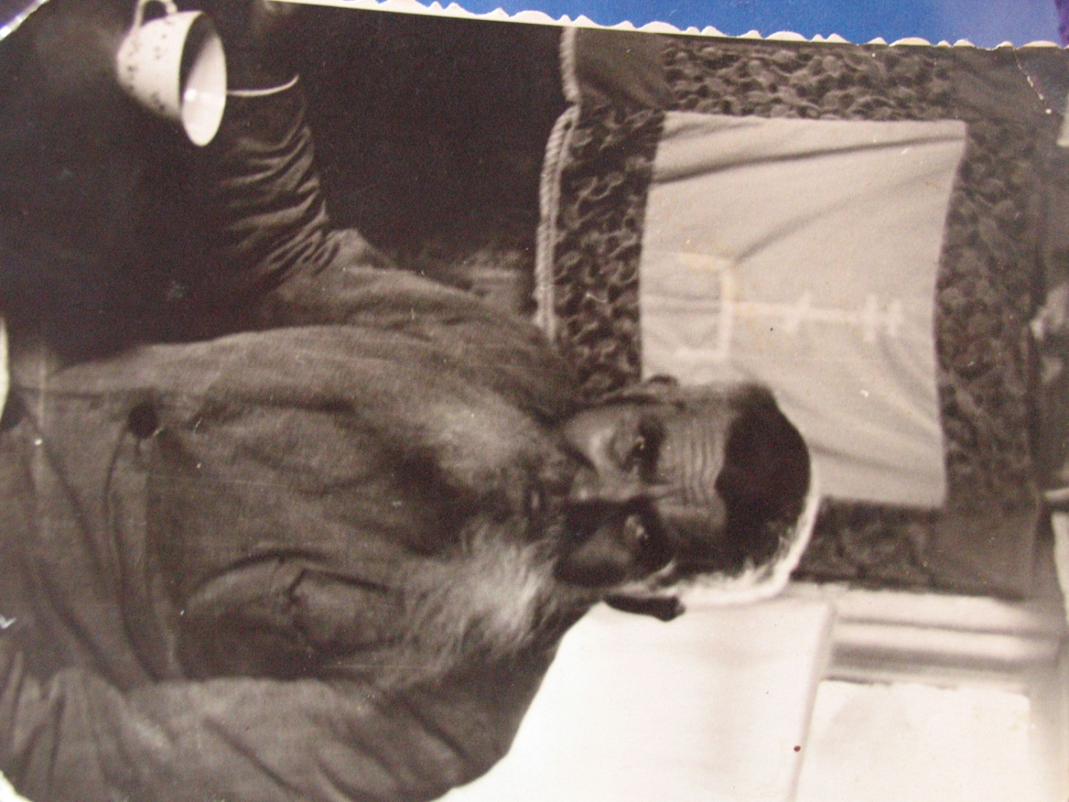

Прапрадедушка Пономарев Марк Григорьевич
Я хочу рассказать о своих прадедушке и прабабушке.
Им выпало жить во времена, когда в стране происходили бурные перемены в политической жизни, которые не обошли стороной спокойную и размеренную жизнь казацкой станицы Старощедринская, которая в настоящее время находится на территории Чеченской Республики.

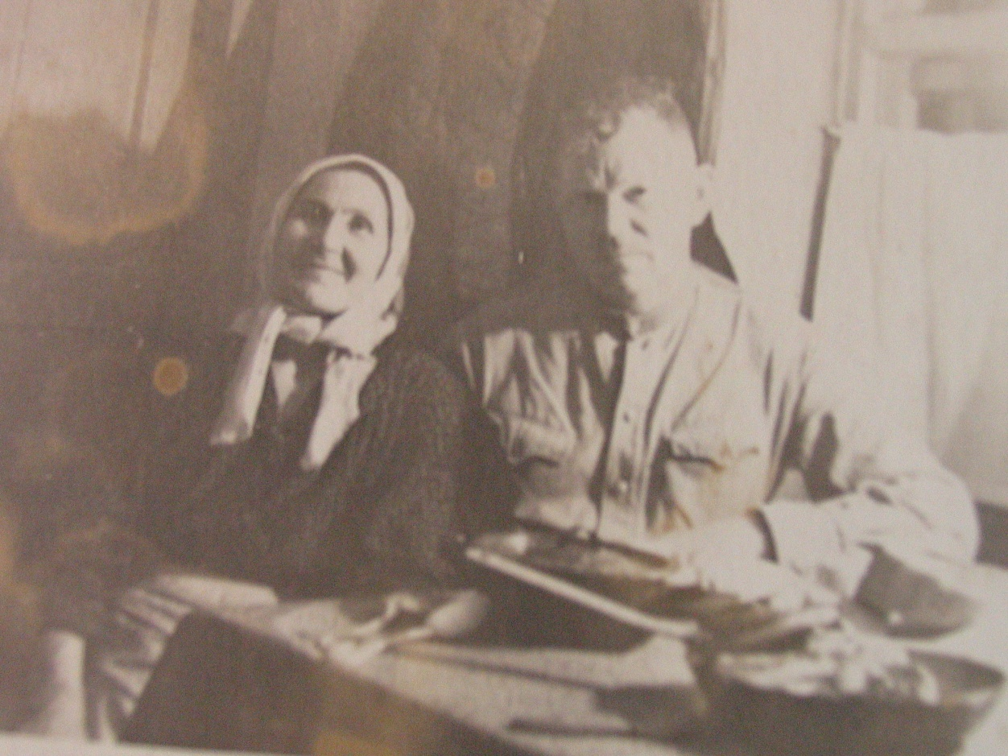

Прадедушка Мишкичев Федор Григорьевич (19.05.1904 года)
Прабабушка Мишкичева (Пономарева) Раиса Марковна (18.09.1903 года)

Прадед Мишкичев Федор Григорьевич (19.05.1904 года) и прабабушка Пономарева Раиса Марковна (18.09.1903 года) родились в начале ХХ века в станице Старощедринская, расположившейся на берегах Терека. Станичная жизнь, по рассказам старших родственников, протекала размеренно и поездка, к примеру, на базар могла приравниваться к празднику. Об обособленности жизни станицы, на мой взгляд, можно говорить по следующему примеру. Встречаясь на базаре, или как сказали бы сейчас на рынке, жителей другой станицы можно было узнать не только по наряду, но и по говору.
Помимо обычных житейских трудностей на жизнь семьи Мишкичевых оказывали значительное влияние и политические события, происходившие в стране в то время, время революций.
У большинства слушателей этой истории должен возникнуть вопрос: «Как соотносится семейная жизнь и политические события страны?»
Ответ лежит на поверхности, если вспомнить историю развития нашей страны, акцентировав внимание на революционных переменах, происходивших в то время, и присовокупить к этому следующие два факта: двоюродный дядя прабабушки Пономарев Ермолай Титович служил урядником в лейб-гвардии 3-ей Терской сотне Конвоя Верховного Главнокомандующего; отец прабабушки Пономарев Марк Григорьевич был раскулачен, и в его доме размещена станичная амбулатория.
Однако как бы ни было трудно, но жизнь шла своим чередом и, в 1923 году в семье появился первенец. В 1937 году семья уже состояла из 6 человек. Прадедушка, прабабушка и четверо детей – Мишкичева (Курбатова) Анна Федоровна (в этом году ей исполняется 88 лет), Мишкичев Петр Федорович, Мишкичев Леонид Федорович, Мишкичев Георгий Федорович (мой дедушка). После этого счастливого события прошло чуть больше месяца, и судьба преподнесла очередной удар.
В официальных документах, дошедших до нашего времени, имеется лишь несколько скупых слов: «Мишкичев Федор Григорьевич. Приговорен: Тройка Народный комиссариат внутренних дел (НКВД) Дагестанской автономной Советской Социалистической Республики (ДАССР) 13 октября 1937 г. Приговор: лишение свободы (лиш. св.), исправительно-трудовой лагерь (ИТЛ.)»
«Википедия» о работе «тройки» содержит следующее пояснение:
«Решения выносились тройкой заочно — по материалам дел, представляемым органами НКВД, а в некоторых случаях и при отсутствии каких-либо материалов — по представляемым спискам арестованных. Процедура рассмотрения дел была свободной, протоколов не велось. Характерным признаком дел, рассматриваемых «тройками», было минимальное количество документов, на основании которых выносилось решение о применении репрессии. В картонной обложке с типографскими надписями «Совершенно секретно. Хранить вечно» обычно подшиты: донос минимум 3 штуки от 3 разных людей, постановление об аресте, единый протокол обыска и ареста, один или два протокола допроса арестованного. Следом в форме таблички из трёх ячеек на пол-листа идёт решение «тройки». Решение «тройки» обжалованию не подлежало и, как правило, заключительным документом в деле являлся акт о приведении приговора в исполнение».
О том, каких сил прабабушке стоило в это время прокормить детей, ведя натуральное хозяйство, можно только догадываться.
Никто из них не любил рассказывать об этих нескольких годах жизни, по-видимому, чтобы не теребить душевные раны. От посторонних людей, которые познакомились с прадедушкой в тот период, известно, что на востоке страны, в районе нынешнего «БАМа», он руководил группой осужденных, занимавшейся прокладкой просек и установкой опор для линий электропередач.
Благодаря тому, что семья была грамотной, и, будучи несогласной с приговором, писала во всевозможные инстанции, вынесенный приговор, в конце концов, был пересмотрен, и к 1941 году прадедушка вернулся домой.
Только жизнь стала налаживаться, как грянула Великая Отечественная война. Прадедушку не призвали в армию, так как он был отнесен к категории «хлеборобов». Так в те времена называли людей, силами которых фронт и страна должны были обеспечиваться продуктами питания.
О том, как жилось в военное время и первые годы после войны, на мой взгляд, говорит рассказ моего дедушки: «Все молочные продукты сдавали по государству и им, детям, которые помогали своим родителям, выпадала счастливая возможность «поесть сметану», окуная и облизывая пальцы, только когда относили ее на заготпункт».
В те времена дети рано начинали помогать родителям, и большинство выходило на работу во время школьных каникул еще в начальных классах.
Семья, в которой было пятеро детей жила дружно. Дети, взрослея, получали образование и обзаводились своими семьями. Не забывая родных стен, на выходных в родительском доме собиралась большая семья, и прабабушка с удовольствием потчевала дорогих «гостей» всякими вкусностями, а прадедушка выставлял на стол домашнее вино.

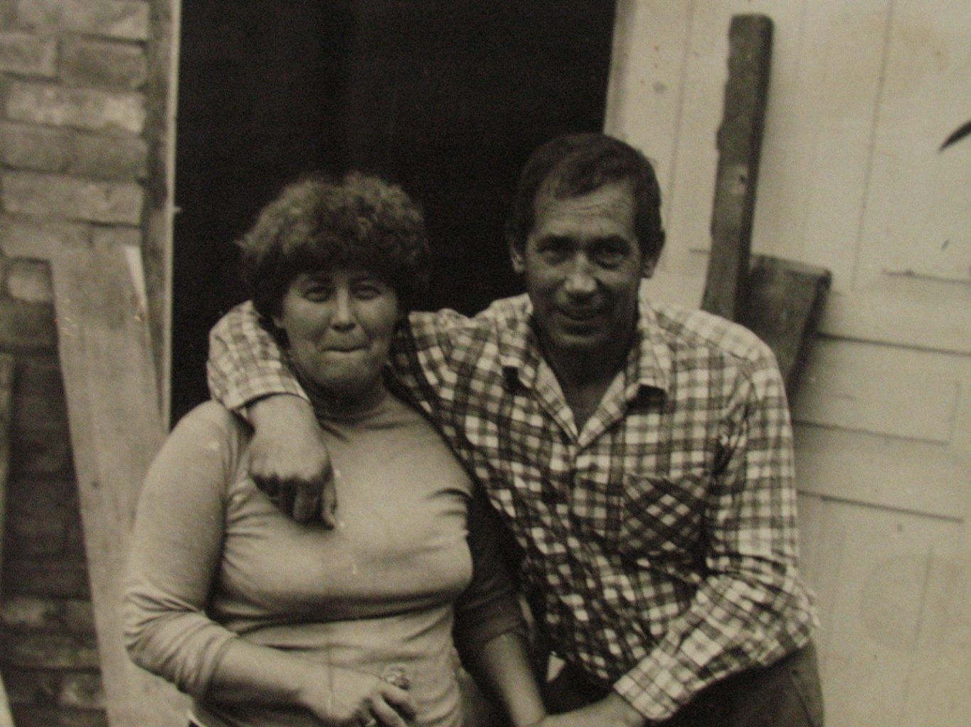

Дедушка Мишкичев Георгий Федорович
Бабушка Мишкичева (Чернышова) Валентина Ивановна
Я не застала в живых моих прадедушку и прабабушку и все это мне известно из рассказов старших родственников, которые все не перескажешь. Многие из этих повествований всплывают у меня в памяти, в то время, когда я читаю историю нашей страны прошлого, ХХ века.
Все эти, казалось бы, незначительные истории из семейной жизни нельзя назвать почетной известностью, всеобщим уважением, признанием заслуг и таланта моих родственников, то есть «страницей славы», но в тоже время именно из таких «малозаметных», но крепких «ниточек» сплетается полотно жизни человека, семьи и, в конечном счете, страны.
И если нашим сверстникам, нашему поколению, пусть даже и из рассказов старшего поколения, известны переплетения судеб наших старших, то можно говорить, что жизнь моих прадедушки Федора Григорьевича и прабабушки Раисы Марковны, благодаря их стараниям, упорству, умению, трудолюбию и терпению, можно отнести к страницам славы нашей семьи.

